Una nota sobre las metáforas animales

Eduardo de la Serna

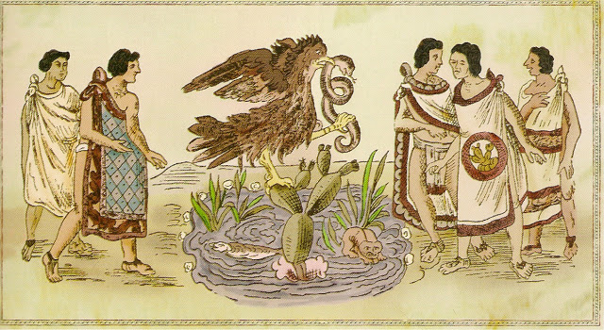

Una metáfora, se sabe, es una imagen literaria que permite al lector u oyente profundizar un aspecto que traspasa del significado al significante. Si se dice que Hércules es (como) un león, ciertamente no se hace referencia a su cabellera, sino a su fuerza y fiereza, si se afirma que alguien es un perezoso, se alude a su inacción, no a sus uñas… Es cierto que no siempre las metáforas son bien escogidas, o no siempre son comprendidas, sea por defecto del emisor o del receptor. Si no es bien “visible” el significado puede opacarse el sentido. Del mismo modo que si no es “avezado” el receptor puede entenderse mal la metáfora. Un ejemplo que se me ocurre, en este sentido, es la actitud de algunos sectores cuando se utiliza la imagen de Jesús como pastor que afirman “nosotros no somos rebaño”. Esta afirmación es cierta, y no estoy dispuesto a discutirla, no debemos ser vistos como mansos corderitos que son llevados al arbitrio de conductores, y hasta el mismo matadero. La imagen del pastor es una metáfora político-religiosa de Israel que alude a los dirigentes, a los líderes. Y ahí termina la metáfora, ir más allá o pretender más del dicho es pasar de la metáfora a una suerte de análisis que supera el sentido “visual” de la imagen.

El lenguaje es apto para las metáforas (tan frecuentes en la poesía, por ejemplo) y también en lo cotidiano. Se utiliza tanto ofensiva como halagüeñamente, tanto explicativa como sorprendentemente… Y en esto, la imagen animal – con acierto biológico o sin él – se usa con asiduidad. Algunos elementos se utilizan para destacar sencillas cualidades: ver como un lince o un águila, robusto como un toro, afectivo/a como un gato, gordo como un cerdo… No importa si hay animales (o vegetales, como es el caso del grano de mostaza o el cedro, usados en la Biblia, por ejemplo) que serían más apropiados (un rinoceronte es más robusto que un toro, el grano de orquídea es más pequeño que el de mostaza), lo importante es que el auditorio comprenda la imagen y quede reforzada visualmente.

En este sentido, quisiera hacer referencia a algunas metáforas adecuadas a nuestro tiempo. El gorila es, sin duda, un ejemplo que tiene ya muchos años de uso en el lenguaje político. Se refiere a la actitud violenta y agresiva ante la que se ha de temer. El término nace a partir de un programa de radio en el que un personaje en la selva ante cada ruido extraño se llenaba de miedo y decía “deben ser los gorilas, deben ser”. La actitud revanchista que provocaba el lógico miedo de ser bombardeado, secuestrado, torturado, encarcelado políticamente aplicó el término que quedó firme desde entonces (1955, luego del golpe militar que derrocó el gobierno popular de Juan Domingo Perón). Los sectores críticos del gobierno de Cristina Fernández empezaron a decirle “yegua” (en realidad no es la primera vez que se utilizó políticamente el término). La imagen equina es usada despectivamente al estilo del “noble bruto”, luego ampliada machistamente. En los últimos tiempos se ha utilizado recurrentemente la imagen de los “buitres” en el sentido de resaltar a quienes se alimentan de carroña. Referida a unos “fondos económicos” se destaca a quienes esperan la muerte de un país, o su inanidad para alimentarse. En otro lado he señalado que sería preferible aludirlos como “vinchucas”, pero he sido derrotado en la metáfora. De todos modos, ante la presión del actual gobierno, que “con dólares en la mano” amenaza gobernadores y senadores, la imagen de los buitres ha desaparecido para denominarlos en inglés (¡es más cool!). A lo mejor, siendo que en muchas culturas la serpiente, por no ser vista y morder el talón inesperadamente, por estar oculta, por conducir a la muerte, por ser fría y venenosa es imagen de la traición. A lo mejor algunos empiecen (empecemos) a pensar y hablar de legisladores serpientes. Y a lo mejor, así como se ha dicho que la mariposa era un guerrero que volvía en la mitología azteca, también podamos recordar que para esta misma cultura el lugar para vivir sería allí donde un águila devorara una serpiente sobre un nopal. La visión del águila nos permitirá ver las serpientes venenosas y confiar en un mañana en el que volvamos a tener una casa para todas y todos.

Dibujo tomado de historiasleyendasycuentosdemexico.es.tl

